

**ServiceHomeStore**

**Especificación del requisito: Discusión de servicios**

Versión 2.0

**Lima, noviembre del 2020**

**Control de Versiones**

|  |  |  |  |
| --- | --- | --- | --- |
| **Fecha** | **Versión** | **Descripción** | **Autor** |
| 9/11/2020 | 1.0 | Creación del documento. | Quinteros Rodrigo, Rojas Alexis, Tirado Juan |
| 23/11/2020 | 2.0 | Se agregó el diagrama de actividades y prototipos | Quinteros Rodrigo, Rojas Alexis, Tirado Juan |
| 30/11/2020 | 3.0 | Se mejoró la introducción | Quinteros Rodrigo, Rojas Alexis, Tirado Juan |
|  |  |  |  |
|  |  |  |  |
|  |  |  |  |
|  |  |  |  |

**ÍNDICE**

**1. Introducción 4**

**1.1 Propósito 4**

**1.2 Alcance 4**

**1.3 Definiciones, siglas y abreviaciones 4**

**1.4 Referencias 5**

**1.5 Resumen 5**

**2.** **Discusión del servicio** 6

**2.1** **Diagrama de casos de uso** 6

**2.2** **Descripción** 6

**2.3** **Actores** 6

**2.4** **Precondiciones** 6

**2.5** **Post Condiciones** 7

**2.6** **Flujo Básico** 7

**2.7** **Diagrama de actividades** 7

**2.8** **Prototipo visual** 8

**2.9** **Requerimientos no funcionales** 8

# Introducción

## Propósito

Especificar el requisito de Discusión de servicio. Que tiene como propósito que los usuarios puedan realizar comentarios sobre los servicios que desean adquirir o comentar luego de haberlo adquirido y dejar su opinión a otros futuros usuarios .

## Alcance

El caso de uso Discusión del servicio se efectuará por medio de la página web Service Home Store la cual podrá ser accedida desde un pc , laptop o celular .

## Definiciones, siglas y abreviaciones

**Discusión del servicio:** Es un espacio dentro del interfaz en donde se ofrece el servicio la cual permitirá a los usuarios poder resolver sus dudas o dejar alguna reseña sobre como le pareció el servicio recibido.

**Interfaz de usuario:** Es el medio que permite a un usuario de un sistema informático comunicarse con el mismo. Pueden existir interfaces de usuario de diferentes tipos (gráficas, textuales, táctiles, gestuales, etc. )

**Interfaz de componente:** Es la definición de un conjunto de uno o más puntos de comunicación de entrada y/o salida de un componente, que permite su integración con otros componentes. Los interfaces de un componente permiten su utilización independientemente de cómo sea implementado.

**Base de datos(DB):** Es una colección de datos, organizados y almacenados para una fácil recuperación de estos.

**Sistema**: Un sistema es "un objeto complejo cuyas partes o componentes se relacionan con al menos alguno de los demás componentes";​ puede ser [material](https://es.wikipedia.org/wiki/Materia) o [conceptual](https://es.wikipedia.org/wiki/Concepto).Todos los sistemas tienen composición, estructura y entorno, pero sólo los sistemas materiales tienen mecanismos (o procesos), y solo algunos sistemas materiales tienen [figura (forma)](https://es.wikipedia.org/wiki/Forma_(figura)).

**Sistema informático (SI):** Es un sistema que permite almacenar y procesarinformación; es el conjunto de partes interrelacionadas: hardware, software y personal informático.

## Referencias

Licitación de Requisitos.xls

Requisitos no funciones.xlsx

## Resumen

Tras el usuario haberse registrado y logueado en Service Home Store, tendrá la posibilidad de una vez estar dentro de la interfaz de algún servicio , poder realizar algún comentario a modo de pregunta sobre este mismo, esta quedara guardada para que una vez resuelta esta pregunta pueda ayudar a futuros usuarios de este servicio.

1. **Discusión del servicio**
   1. 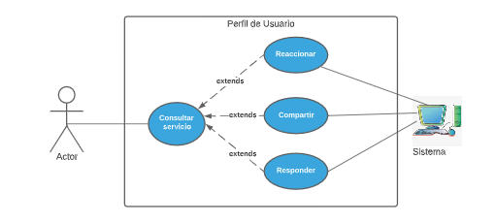**Diagrama de casos de us****o**

**Figura 1. Prototipo del Caso de uso: Discusión del servicio**

* 1. **Descripción**

A través de esta funcionalidad el usuario realizar algún comentario o consulta acerca del servicio que está a punto de elegir, también puede interactuar con otros comentarios anteriores al de él.

* 1. **Actores**
* Usuario: Con este nombre se ha generalizado a cualquier usuario que utilice el sistema de venta y adquisición de servicios.
* SVA: Sistema de Venta y adquisición de servicios.
  1. **Precondiciones**
* El usuario debe haberse registrado previamente en la página web Service Home Store.
* El usuario debe iniciar sesión en la página web Service HomeStore.
* El usuario debe de haber completado los datos necesarios en la edición de su perfil.
  1. **Post Condiciones**
* Usuario redirigido a la interfaz de comentarios.
  1. **Flujo Básico**

1. El usuario inicia sesión en Service Home Store y busca algún servicio que necesite.
2. El sistema muestra los servicios disponibles.
3. El usuario selecciona el servicio de su interés.
4. El sistema muestra la interfaz que muestra el servicio elegido.
5. El usuario se dirige a la parte de comentarios para realizar alguna consulta.
6. El usuario realiza su consulta y se la envía a la persona que proporciona el servicio.
7. El sistema mostrará todos los comentarios que realice el usuario.
8. El usuario puede responder si la respuesta de la persona que ofrece el servicio no la satisface.
   1. **Diagrama de actividades**

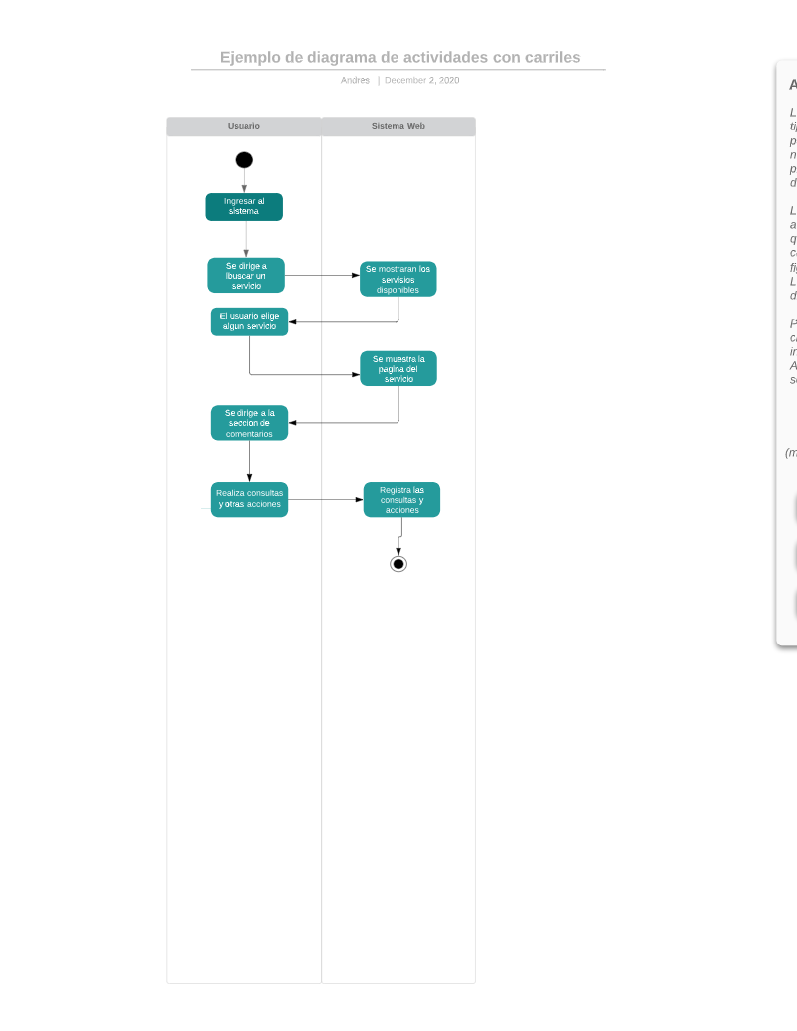

**Figura 2. Diagrama de actividades de Discusión del servicio**

* 1. 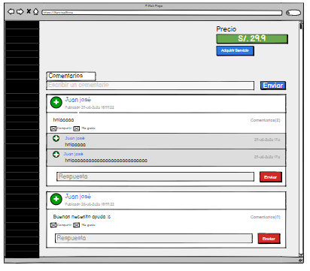**Prototipo visual**

**Figura 3. Prototipo de Discusión del servicio** **- Prototipo de la sección de consulta**

* 1. **Requerimientos no funcionales**

|  |  |
| --- | --- |
| ***Item*** | ***Descripción*** |
| ***RNF01*** | ***El sistema debe estar disponible en servicios 24 horas, los 365 días del año.*** |
| ***RNF02*** | ***El sistema debe ser capaz de soportar una gran cantidad de usuarios conectados a la vez. La página web debe resistir hasta 100 usuarios conectados en simultáneo .*** |
| ***RNF03*** | ***El Sistema debe ser capaz de proteger la información del usuario y de sí misma. La página web dejará de operar si se detecta una amenaza al acceso de la privacidad del usuario.*** |
| ***RNF04*** | ***Mantenibilidad: El Sistema debe ser capaz de adaptarse a los mantenimientos de los desarrolladores. Deberá contar con toda la documentación necesaria para la atención de este tipo.*** |
| ***RNF05*** | ***Disponibilidad de la aplicación sólo a través de exploradores de internet.***  ***Los exploradores disponibles para esta aplicación son: Google Chrome versión, Firefox, Internet Explorer 11 o superior, Safari y cualquier otro navegador que soporte HTML5. Debe ser responsiva.*** |